Regulamin

I Niepodległościowy Bieg Gryfitów
Gryfów Śląski 11 listopada 2018

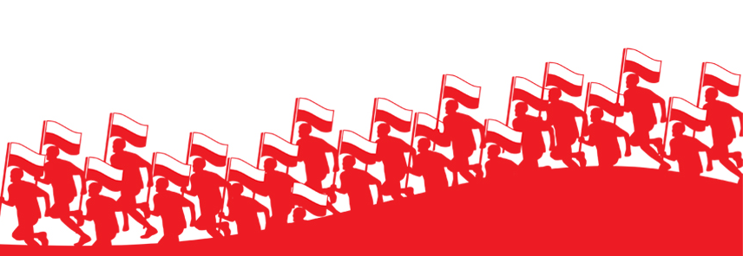

- Cel
- Uczczenie 100 Rocznicy Odzyskania Niepodległości Polski
- Popularyzację biegania jako najprostszej formy czynnego wypoczynku i rekreacji ruchowej

- Organizatorzy
  - Stowarzyszenie Aktywny Gryfów CROSS GRYFITÓW
  - Urząd Miasta i Gminy Gryfów Śląski

- Zespół Organizacyjny-Stowarzyszenie Aktywny Gryfów CROSS Gryfitów
  - Dyrektor biegu Paweł Kaczmar
  - Honorowy dyrektor biegu Stanisław Fronc

- Termin i miejsce
1. Termin i godzina: 11.11.2018r (niedziela) godz. 11;45 zakończenie 12:45
2. Miejsce : Start : Rynek w Gryfowie Śląskim, Meta : Bulwar nad Kwisą,

- Dystans i trasa.
Bieg uliczno – terenowy na dystansie ok. 7km.
Bieg zorganizowany jest w ramach obchodów 100. Rocznicy Odzyskania Niepodległości przez Polskę , jest częścią uroczystości rocznicowych w Gryfowie Śląskim. Start nastąpi około godz: 11:45 po zakończeniu mszy św w Kościele Parafialnym w Gryfowie Śląskim , posadzeniu dębu na skwerze przy kościele i przejściu wszystkich uczestników uroczystości na rynek. Limit czasowy 60 minut na ukończenie biegu. Meta biegu na bulwarze nad Kwisą, następnie wszyscy uczestnicy wspólnie wbiegną na gryfowski rynek. Przewidywany czas zakończenia biegu ok. godziny 12:45 .

V. Uczestnictwo
1. Uczestnikiem biegu może być osoba pełnoletnia która podpisze w biurze zawodów oświadczenie o starcie na własną odpowiedzialność
2. uczestnikiem biegu może być osoba niepełnoletnia za pisemną zgodą opiekunów lub rodziców,
3. Organizator nie przewiduje limitu zawodników

VI. Biuro zawodów
1. Biuro zawodów ul. Rynek 33 Gryfów Śląski, Centrum Informacji Turystycznej czynne od godz:10:00 dnia 11.11.2018 (niedziela)
- Postanowienia końcowe.
1. koszty organizacyjne pokrywają organizatorzy,
2. organizator nie przewiduje opłaty wpisowej,
3. organizator nie przewiduje nagród za ukończenie biegu
4. po zakończeniu biegu organizator zapewnia posiłek oraz ciepłe napoje
5. interpretacja niniejszego regulaminy przysługuje organizatorowi

